Практическая работа 8
Тема: «Эффективность информационных систем»

Цель: научиться разрабатывать простое приложение калькулятора доставки, а также проанализировать его функциональность и эффективность в повышении качества и скорости обработки заказов в системе.

Ход работы
Был создан проект DeliveryCalculator.
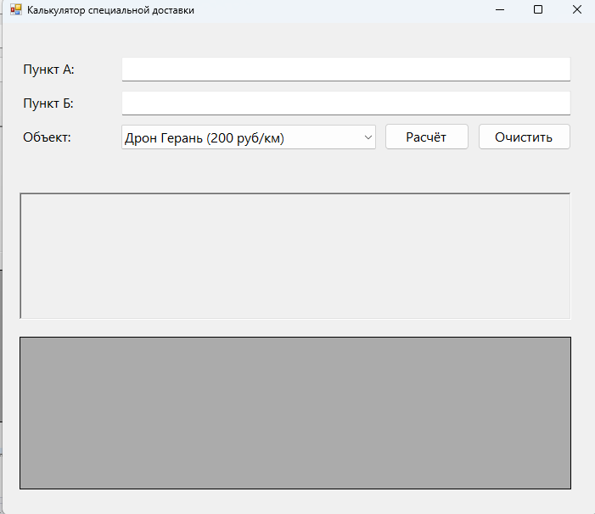
Рисунок 1 Вид формы приложения

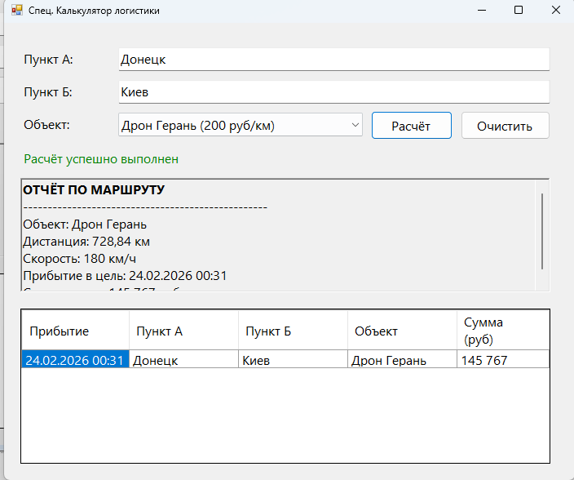
Рисунок 1 Пример расчёта

Листинг кода Form1.cs
namespace DeliveryCalculator
{
public partial class Form1 : Form
{
private List<HistoryItem> historyItems = new List<HistoryItem>();

public Form1()
{
InitializeComponent();
}

private void Form1_Load(object sender, EventArgs e)
{
cmbTransport.SelectedIndex = 0;
}

private async void btnCalculate_Click(object sender, EventArgs e)
{
if (string.IsNullOrWhiteSpace(txtFrom.Text) || string.IsNullOrWhiteSpace(txtTo.Text))
{
MessageBox.Show("Заполните оба пункта!");
return;
}

try
{
lblStatus.Text = "Запрос к серверу...";
var coordA = await GetCoordinates(txtFrom.Text);
var coordB = await GetCoordinates(txtTo.Text);
var route = await GetRouteData(coordA, coordB);

double distanceKm = route.distance / 1000.0;
double[] rates = { 200, 300, 10000, 5000, 50000 };
double[] speeds = { 180, 65, 2484, 6, 2750 };

double cost = distanceKm * rates[cmbTransport.SelectedIndex];
double travelHours = distanceKm / speeds[cmbTransport.SelectedIndex];

DateTime arrivalTime = DateTime.Now.AddHours(travelHours);
string[] vehicles = { "Дрон Герань", "Танк Т-72Б3", "Пакет Град", "Рота ССО", "Миг-35" };
string formattedArrival = arrivalTime.ToString("dd.MM.yyyy HH:mm");

rtbResult.Clear();
rtbResult.SelectionFont = new System.Drawing.Font(rtbResult.Font, System.Drawing.FontStyle.Bold);
rtbResult.AppendText("ОТЧЁТ ПО МАРШРУТУ\n");
rtbResult.AppendText("--------------------------------------------------\n");
rtbResult.AppendText($"Объект: {vehicles[cmbTransport.SelectedIndex]}\n");
rtbResult.AppendText($"Дистанция: {distanceKm:F2} км\n");
rtbResult.AppendText($"Скорость: {speeds[cmbTransport.SelectedIndex]} км/ч\n");
rtbResult.AppendText($"Прибытие в цель: {formattedArrival}\n");
rtbResult.AppendText($"Сумма затрат: {cost:N0} руб.");

lblStatus.Text = "Расчёт успешно выполнен";

historyItems.Add(new HistoryItem
{
Arrival = formattedArrival,
From = txtFrom.Text,
To = txtTo.Text,
Unit = vehicles[cmbTransport.SelectedIndex],
Price = cost.ToString("N0")
});

UpdateHistory();
}
catch (Exception ex)
{
MessageBox.Show("Ошибка: " + ex.Message);
lblStatus.Text = "";
}
}

private void UpdateHistory()
{
dgvHistory.DataSource = null;
dgvHistory.DataSource = historyItems;

dgvHistory.Columns["Arrival"].HeaderText = "Прибытие";
dgvHistory.Columns["From"].HeaderText = "Пункт А";
dgvHistory.Columns["To"].HeaderText = "Пункт Б";
dgvHistory.Columns["Unit"].HeaderText = "Объект";
dgvHistory.Columns["Price"].HeaderText = "Сумма (руб)";

dgvHistory.Columns["Arrival"].AutoSizeMode = DataGridViewAutoSizeColumnMode.AllCells;
dgvHistory.Columns["Price"].AutoSizeMode = DataGridViewAutoSizeColumnMode.AllCells;
dgvHistory.Columns["From"].AutoSizeMode = DataGridViewAutoSizeColumnMode.Fill;
dgvHistory.Columns["To"].AutoSizeMode = DataGridViewAutoSizeColumnMode.Fill;
dgvHistory.Columns["Unit"].AutoSizeMode = DataGridViewAutoSizeColumnMode.Fill;
}

private async System.Threading.Tasks.Task<string> GetCoordinates(string address)
{
if (address.Contains(",")) return address.Replace(" ", "");
using (HttpClient client = new HttpClient())
{
client.DefaultRequestHeaders.Add("User-Agent", "App");
string url = $"https://nominatim.openstreetmap.org/search?q={Uri.EscapeDataString(address)}&format=json&limit=1";
string json = await client.GetStringAsync(url);
var ser = new JavaScriptSerializer();
var res = ser.Deserialize<List<dynamic>>(json);
if (res.Count == 0) throw new Exception("Адрес не найден");
return $"{res[0]["lat"]},{res[0]["lon"]}";
}
}

private async System.Threading.Tasks.Task<RouteInfo> GetRouteData(string start, string end)
{
using (HttpClient client = new HttpClient())
{
string[] s = start.Split(',');
string[] e = end.Split(',');
string url = $"http://router.project-osrm.org/route/v1/driving/{s[1]},{s[0]};{e[1]},{e[0]}?overview=false";
string json = await client.GetStringAsync(url);
var ser = new JavaScriptSerializer();
var data = ser.Deserialize<dynamic>(json);
return new RouteInfo
{
distance = Convert.ToDouble(data["routes"][0]["distance"]),
duration = Convert.ToDouble(data["routes"][0]["duration"])
};
}
}

private void btnClear_Click(object sender, EventArgs e)
{
txtFrom.Clear(); txtTo.Clear(); rtbResult.Clear(); lblStatus.Text = "";
}
}

public class RouteInfo { public double distance; public double duration; }
public class HistoryItem { public string Arrival { get; set; } public string From { get; set; } public string To { get; set; } public string Unit { get; set; } public string Price { get; set; } }
}

